# 概述

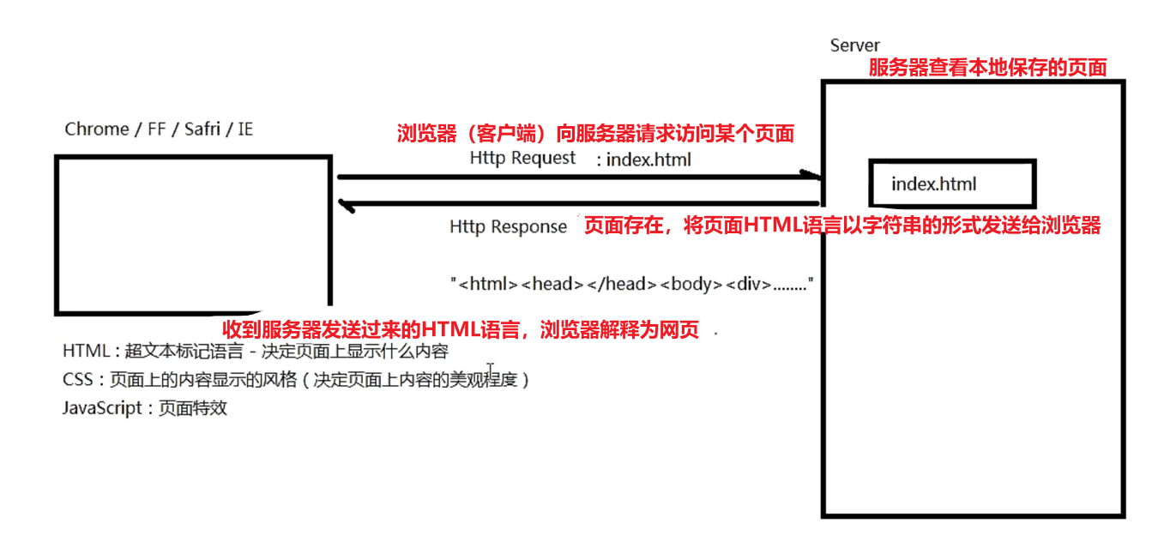

客户端拿到浏览器解释出来的网页后，如果是一个注册界面，则可以在其from中填写信息，然后提交，from的action此时就应该是http。。。。。。通过网络将网页重新以字符串方式传送给服务器，让服务器的后端程序收集这些用户填写的注册信息，保存到mysql中。

# HTML

**在java资料的HTML代码中将html以Typora方式打开即可看到笔记**

所有客户端填写的信息都应该填写在form中

Form中无论是文本框，下拉框，单选复选框还是别的，都应该至少保证有name属性和value属性值。

这样提交给服务器的时候，服务器才能将name和value一一对应。然后保存到数据库。

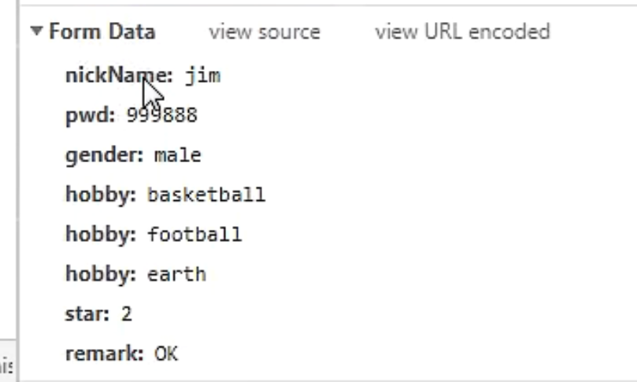

# CSS

css代码封装在css文件中，在html的head标签中用style标签引入但是注意不是单标签

<link rel=stylesheet href=”css地址”>。

类样式 .类名{ }

Id样式 #id名{ }

标签样式 标签名去<> { }

混合样式 div #xxx { } 此时修饰的div标签内的使用id为xxx的行

格式： #wi { 修饰的属性如width ：值200px ; }

## 盒子模型

盒子模型中，如果div中嵌套第二个div，设外层div长宽400，内层div长宽200，而针对于第二个div，要想让其相对于外层的div居中：

1. 可以在内层div的css中使用margin-top=100，margin-left=100，代表第二个div相对于直接外层的div上和左间隔100，这就使得第二个div居中。
2. 填充外层div，在外层的div的css中使用padding-top=100，padding-left=100，表示将外层div向内填充100像素，将内层div就挤到中间去了，但是此时注意，外层div的长宽同样会扩大100，因为是填充的，此时虽然内层div距离外层div的上和左是100，但是右和下没变，所以需要将外层div的宽度改为300，长度改为300，此时填充内层div相对于外层div上下左右就都是100了。

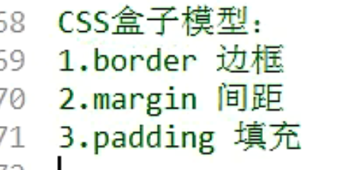

要想整个页面与浏览器顶部不留空隙，需要给body标签加一个css， body { margin=0，padding=0}

## 定位

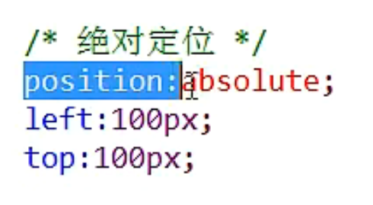

绝对定位是指相对于浏览器最左上角的定位

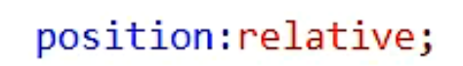

**相对定位，相对于父容器的定位。配合float使用，在子div中使用float：left就是拼命往左挤，再加上相对定位，就相当于子div拼命往相邻的父div的最左边挤。**

**使用相对定位而未使用float下：假如已经存在一个div1，占用浏览器的左半部分，右边空着的，现在添加div2，必须使得div1 使用float：left，这样div2才能与div1同一行。**

**那么此时如果div2宽度直接50%，就会发现div2实际上占用浏览器宽度的1/4，而不是1/2，**

**因为定位是相对定位，div2此时父容器（整个浏览器）给到的只有50%的空间，此时div2再50%，就是25%了实际上。**

**所以一定要div2也使用float-left，使得div2拼命往左挤，这样虽然相对定位还是浏览器，但是浏览器给的空间就是整个浏览器的空间了。**

## 浮动float

默认情况下div标签是独占横向屏幕的，即横向屏幕只能显示div，除非使用float

现在标签1内套div2和3 。

如果指定div23高度50，不指定长度，那么div1的高度就被撑大到100。

设指定了div23宽度50，长度50，则div1高度还是100，因为一个div长度为1也要占用一整行。

此时如果给div2加float：left。

则div1高度变成50，此时因为div2拼命往左浮动，就不再占用一整行，就会出现div23同时出现在一行的场景。

但是此时div3还是占用一整行的，再有别的div进来，div1的高度还是会被撑大，如果div3也加float：left，则新进来的一个div就还是用那一行。

# JavaScript

与java没有关系，但是风格相似。

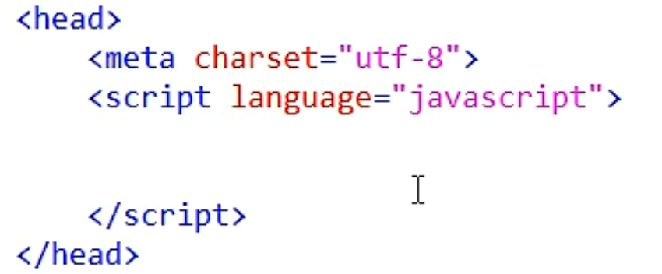

或



JavaScript类似于Python，弱类型语言，定义变量不用指定类型，方法没返回值类型，也没有参数类型，形参列表不限制传入的参数个数，其他语法与java基本一致。

JavaScript配合事件使用，比如当鼠标悬浮在某个按钮上，使得按钮变更样式，B站。

## 鼠标悬浮事件

在标签中使用onxxxxxx代表事件，如下，当鼠标悬浮时，调用showBGColor方法，就相当于发生了一个事件，为window提供的event对象赋值，而showBGcolor方法就是定义在js文件中的某个方法。



Js中方法：因为事件具有传递性，所以事件源是td而不是tr

使用event时可以省略window.

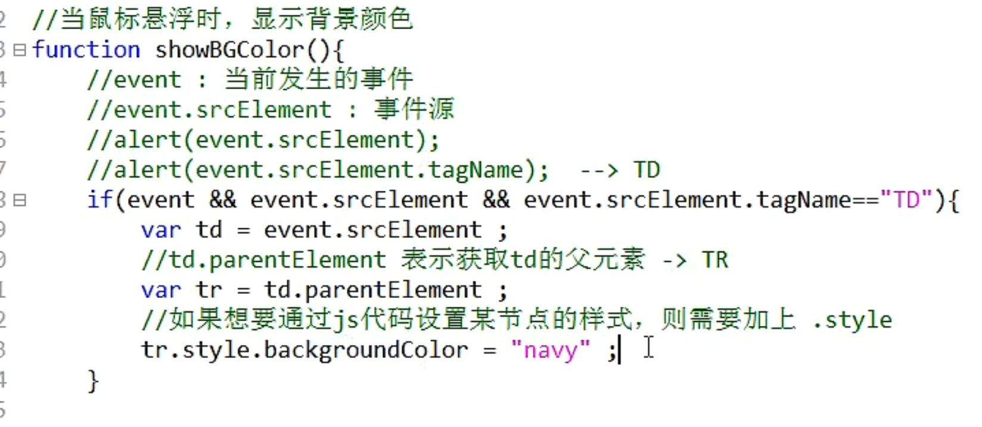

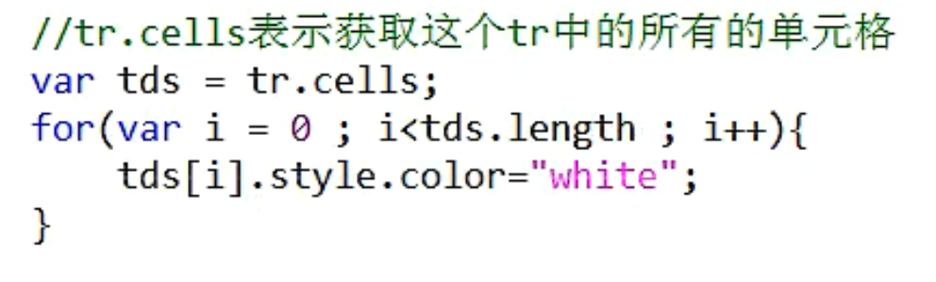

## 鼠标离开事件



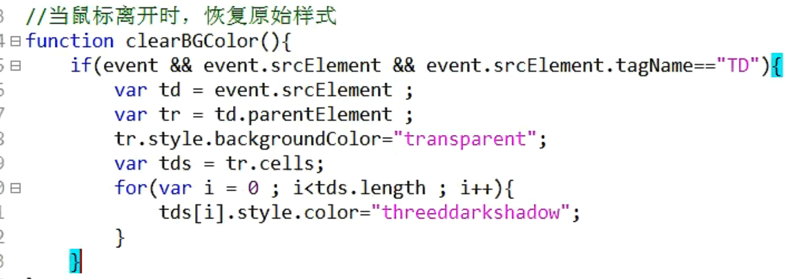

## 光标变更事件



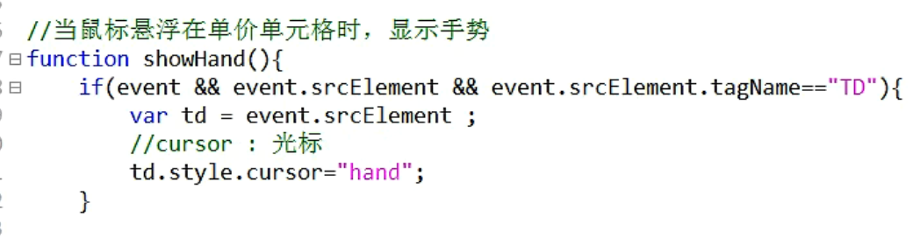

## 页面加载时标签绑定js

然而事实是我们并不希望html中出现函数这个东西。而是页面打开瞬间就将js中函数与标签绑定

Onload是window对象提供的属性

Window对象中内嵌document对象，使用document的getElementById方法可以得到html中的某个标签，前提是此标签起了id名。

在html最上方使用window.onload=function（）{}

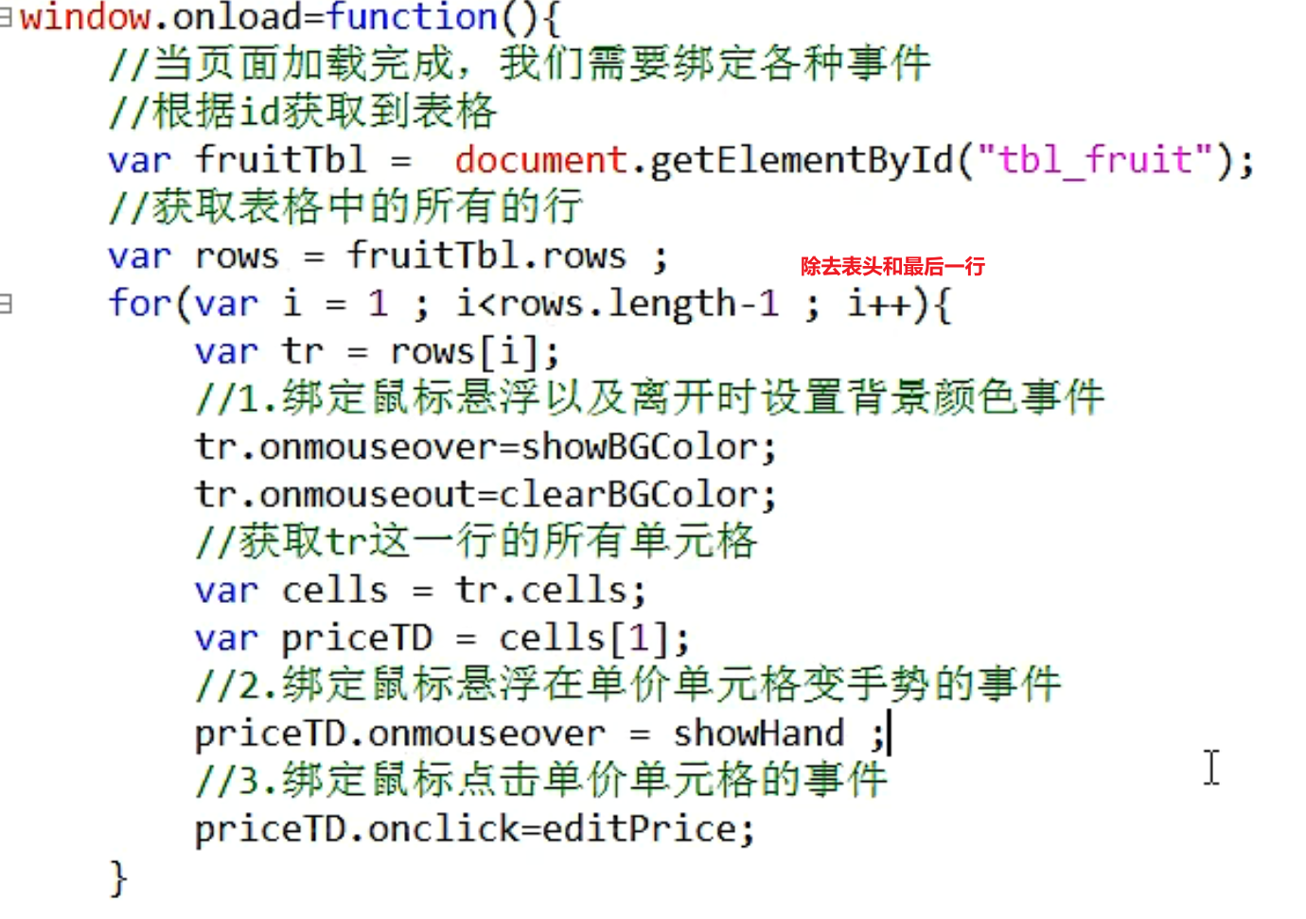

## 点击事件+失焦事件

鼠标点击某个单元格时呈现输入框

承接上面window.onload=function(){

Document对象的getElementById方法（标签id）得到table标签并赋值给变量a。

使用a 的rows集合得到表的行的集合b。

遍历b，得到每行c，使用c.onxxxxx=函数名不带括号，给每行绑定函数

并使用c的cells得到每行的单元格集合d

给第二个单元格d [1].onmouseover=showHand绑定变更光标函数

最后补上如下代码，给d绑定单击事件

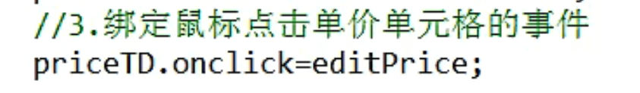

}

Function xxx（）{

开头还是判断当前是否有事件，事件绑定的标签是否存在，事件绑定的标签的名是否==“TD”

然后 使用event.srcElement得到标签a

使用a.innerHTML=”<input type=‘text’/>” 此处innerHTML可以使得在标签中内嵌HTML语句

比如加<input />则相当于在原本的td标签内内嵌一个文本框，但是会覆盖掉原本td中的内容

<td><input /></td>

我们可以在使用innerHTML之前，使用innerText，代表设置或获取当前标签中的值，然后赋值给变量b。

此时不可以直接在innerHTML后的HTML中<input value= b/>识别不出来b，但是此时已经在td标签内嵌了input标签。

可以使用a.firstChild取此标签的第一个内嵌标签赋值给c

使用c.value=b即可给c标签赋初始值b。

至此才将原本单元格的值取出来放到新的文本框中。

但是又会出现一个bug，当生成文本框之后，再点一下单元格，文本框中内容会消失，这是因为点击时又产生了一次事件，又调用了方法，此时innerText获取不到任何文本值，因为此时单元格内已经是文本框了，所以只能产生新的文本框并将空值作为默认值并覆盖掉原本的文本框。

解决方法：event.srcElement获取当前单元格后，还是判断event，event.srcElement,和名字是否是TD，得到当前单元格a后

接着判断单元格a内是否有标签且此标签是否是纯文本。

即if（a.firstChild&&a.firstChid.nodeType==3） **nodeType为节点类型，此处意思就是标签类型，因为正规来讲此处获得的不是标签而是节点，在window的事件对象中每一个触发了事件的标签都是一个节点。 3就是纯文本类型**

If成立后，才可以继续innerHTML内嵌HTML语句，否则直接结束方法，不做任何操作。这样就避免了一点击单元格就产生文本框的情况。

}

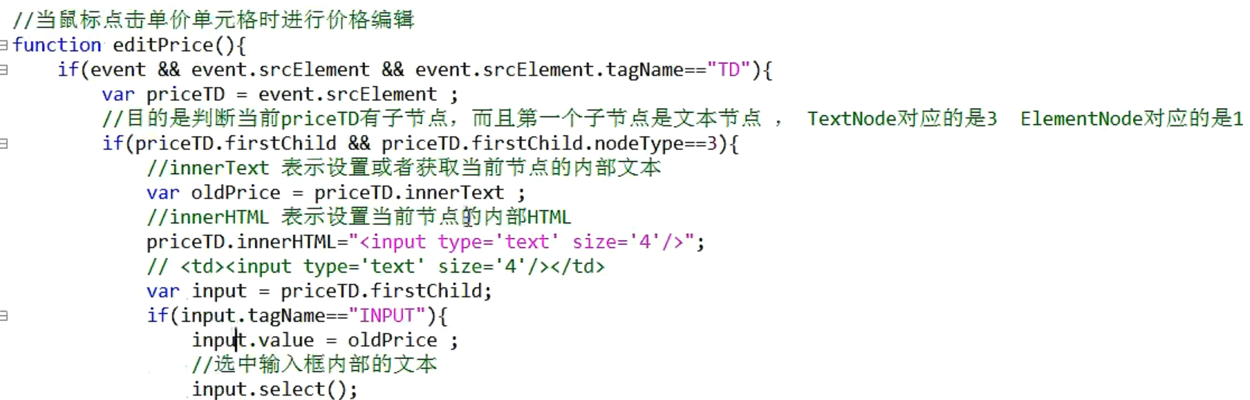



此时产生文本框后，光标会自动处于默认值的最后面，默认值多了就不方便选中删除修改。所以还需要产生文本框后默认就全选状态。

我们使用单元格.firstChild获取到输入框之后，不仅要给输入框赋初始值为旧值，还要调用输入框.select()方法，使得赋初始值之后接着全选。

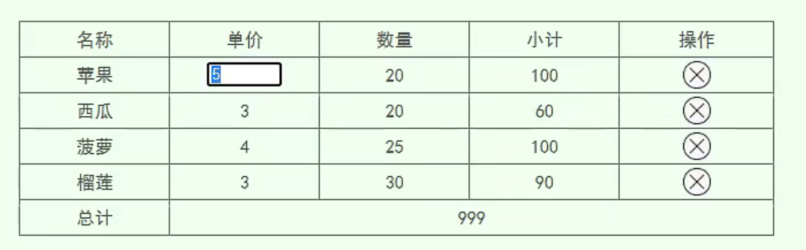

此时鼠标点击单元格之外其他地方时，单元格失去焦点，我们想让文本框消失，且文本框修改后的值直接写到单元格中，并且此行的小计与总计要变化。

因为文本框是在点击函数中产生的，失焦事件是要绑定在文本框之上的，所以**要在点击函数中将文本框与失焦函数绑定**。而不能在window.load=function{}中绑定，此时页面仅仅将单击事件绑定到单元格，但是此时单元格内并没有文本框，只有当单击事件产生后才会有可能出现文本框。所以不能页面加载时绑定失焦函数，绑定也没法绑啊，哪里有文本框。

也就是说在单击函数中最后文本框执行完select函数后，接着给此文本框绑定失焦函数，文本框.blur=失焦函数 ;

**以下当前标签改为当前节点称呼**

失焦函数function（）{

还是先判断当前事件对象是否存在，当前事件对象的节点是否存在，当前事件节点的名是否是“INPUT”文本框。

Var a=src.Element获取当前节点

然后获取文本框节点的值，var b=a.value;

然后将b赋值给文本框节点的父节点单元格， var c=a.parentElement 得到单元格c。

c.innerText=b 将b的值赋值给单元格的文本。

此时失去焦点之后因为不再是对单元格点击，则单元格就会恢复到HTML中最初的状态，文本框会消失。

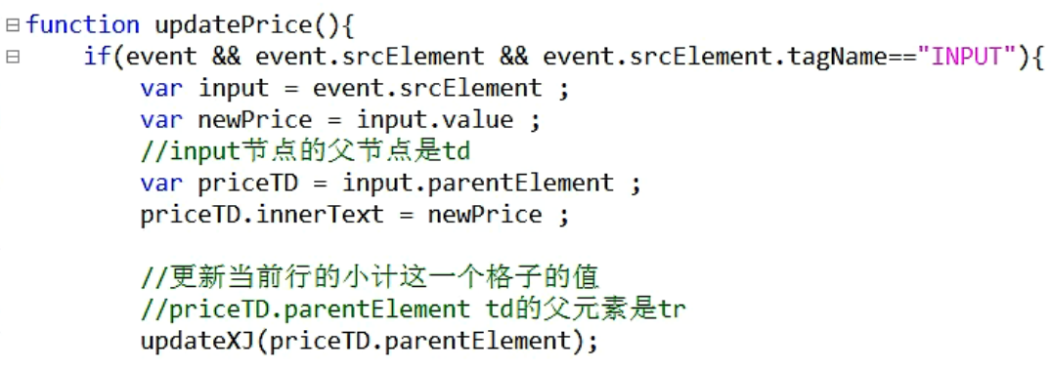

紧接着需要在失焦函数内更新小计和总计的值。因为点击事件，修改单元格值，失去焦点事件，就是更新小计总和值的时候，当然修改总和值需要在修改小计之后。

即调用自己写的更新函数，此函数需要一个形参，表示小计或总计。

先更新小计。

更新函数（c.parentElement）{要传入当前单元格的行。

在更新函数内判断形参.tagName==“TR”

如果是则执行下述过程更新小计单元格值

Var a=形参.cells 得到行所有单元格，小计是在第4格，且小计的值应该是数量和单价的乘积。

Var p1=a[1].innerText;取出单价 var p2=a[2].innerText；取出数量

此时由于是从文本框中取出的，所以单价和数量都是String类型的数据，我们需要强转为数值型才能做乘法，并相乘赋值给小计单元格的文本。

a[3].innerText=ParseInt（p1）*parseInt（p2） 修改小计值

然后修改总和值，在更新函数内再调用更新总计函数

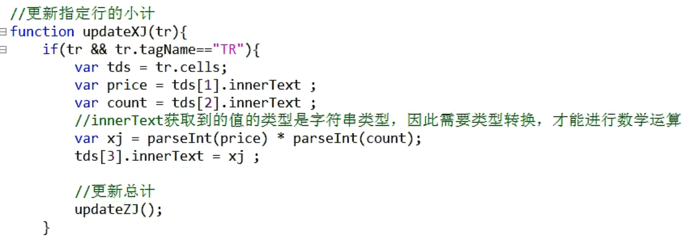

}

Function 更新总计（）{

由于更新总计函数不是绑定在任意节点上的，所以不是事件的方法，而是更新小计一并执行的方法，所以无需if判断event之类的。

总计就是各个行的小计的累加和。

先使用var a=window.(window.可省略)document.getElementById(table的id) 得到table a。

然后 var rows=a.rows; 获取表的所有行

再自己定义一个sum变量，var sum=0;**注意别写到下面的循环里面去了不然总计成了最后一行的小计值了。**

然后就是循环，遍历rows取出除了表头和最后总计行的其余行。

循环体内，Var tr=rows[i],取出每行

并且将取出的每行的所有单元格封装到变量cells中，var cells=tr.cells;

将小计单元格的值取出来并强转为数值型 var xj=(parseInt)cells[3].innerText;

然后将小计的值累加给sum，sum=sum+xj;

最后在循环外将sum的值赋值给总计。

Rows[rows.length-1]就是最后一行总计行

Rows[rows.length-1].cells[1]获取总计单元格

Rows[rows.length-1].cells[1].innerText=sum；将sum值赋值覆盖单元格中纯文本

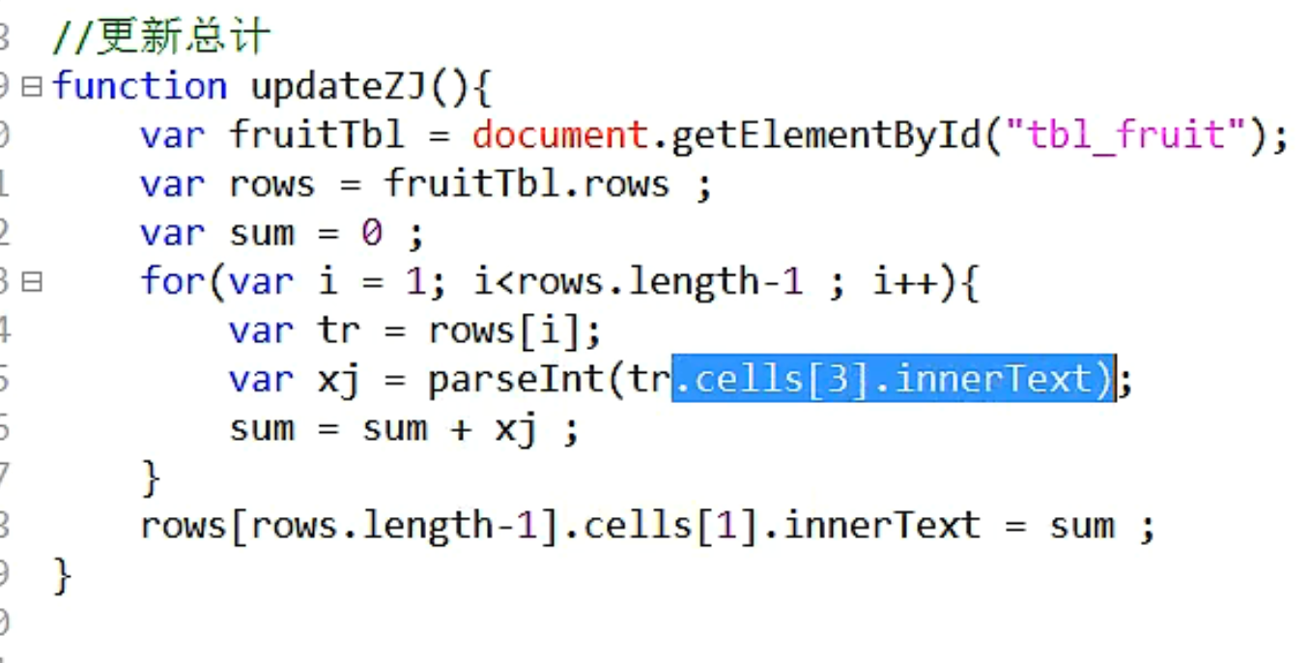

}

所以页面加载时完全可以做一次总计，而不是静态HTML中的总计值

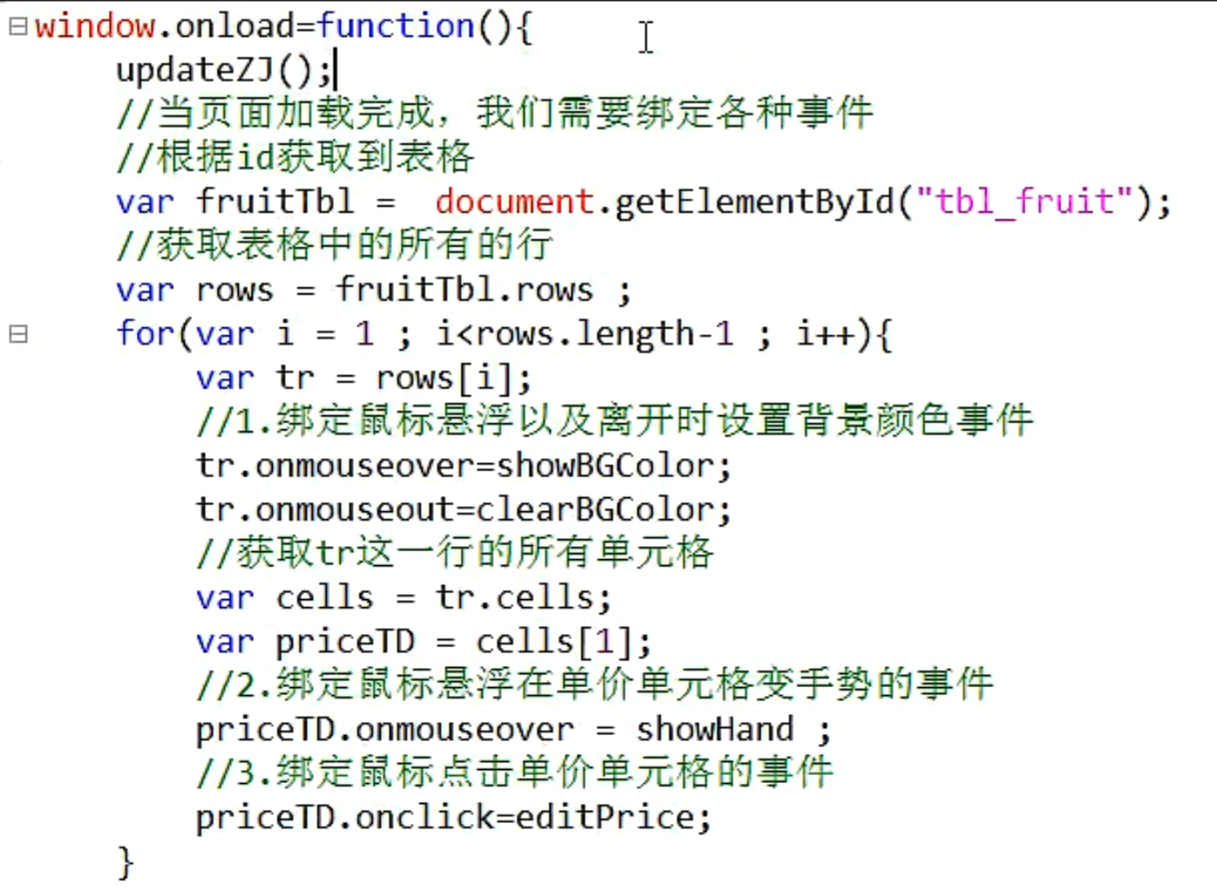

## 单击事件之删除

Window.onload=function(){

。。。。。。承接上图

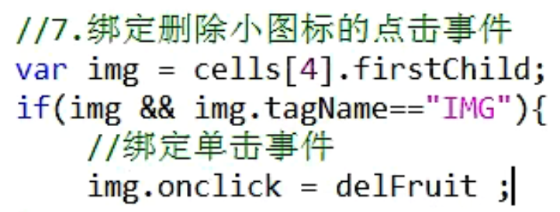 每行取最后一个单元格的子节点图片节点

}

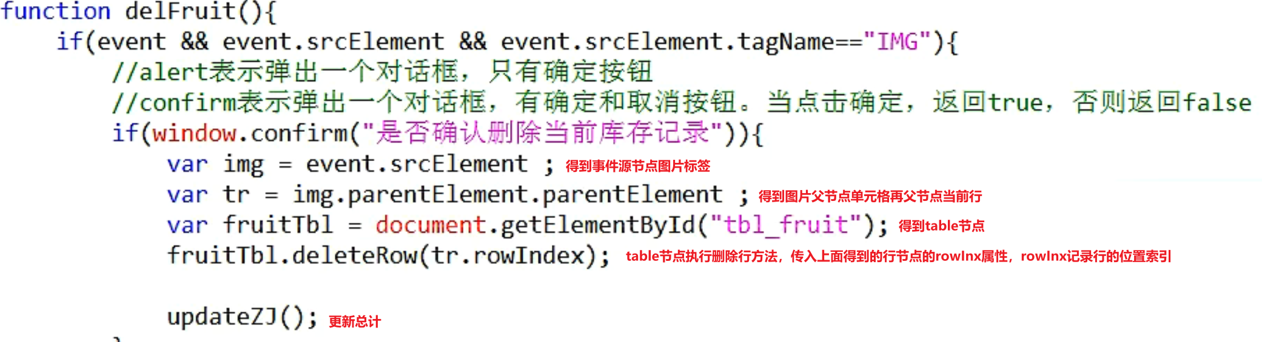

## 键盘事件

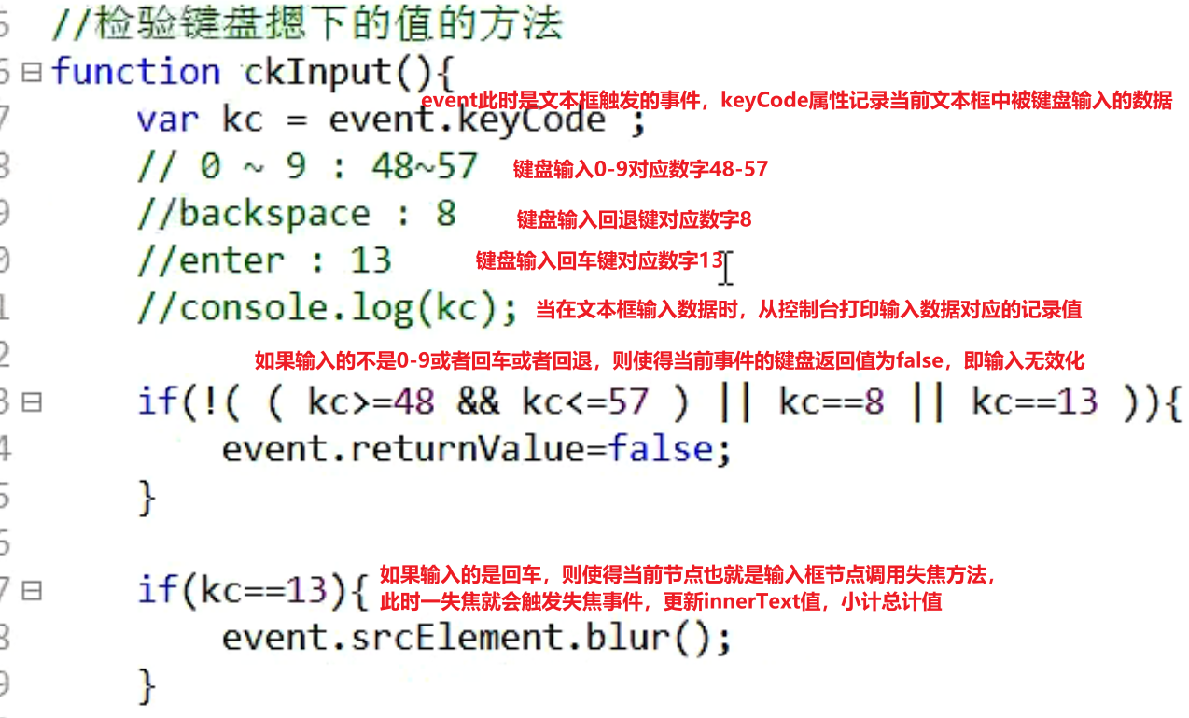

## 添加事件

Function $(id){

Return Document.getElementById(id);

}

Window.load()=function(){

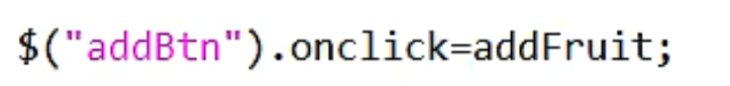

}

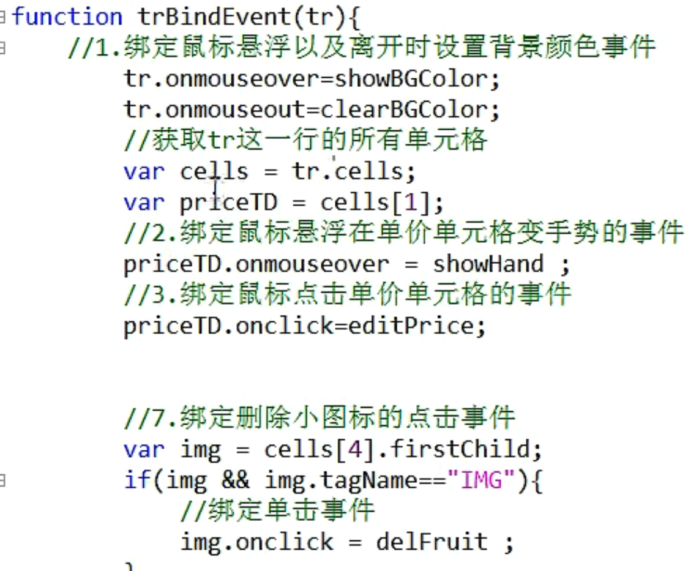将行的绑定事件封装为方法，window和下面的新增行后里面调用即可

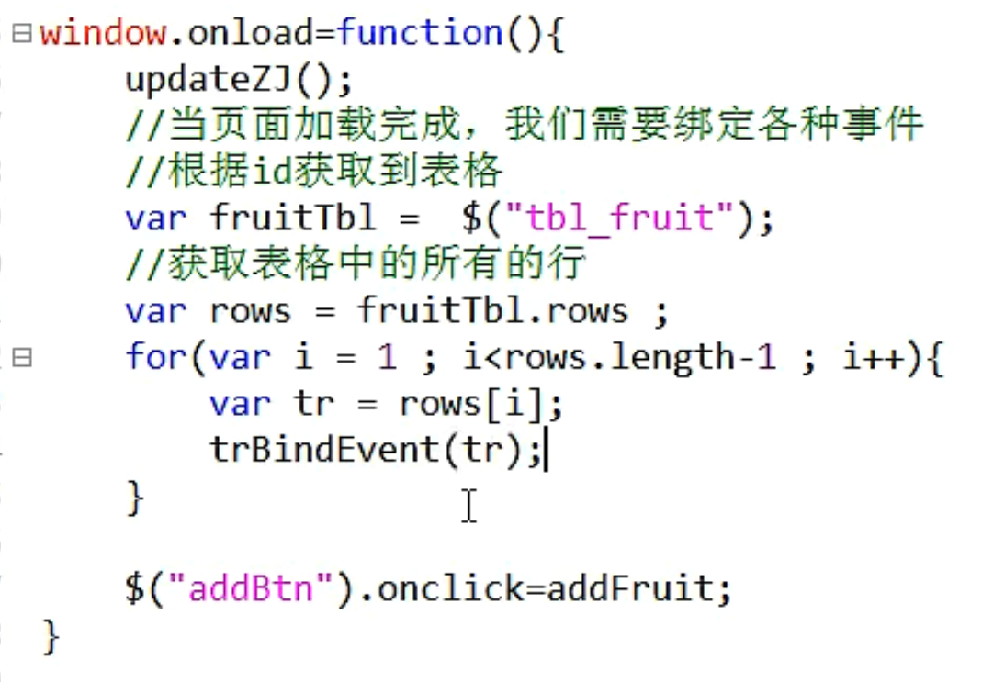

这是新增菜单

